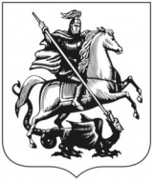

**ЮГО-ВОСТОЧНОЕ ОКРУЖНОЕ УПРАВЛЕНИЕ ОБРАЗОВАНИЯ**

**ДЕПАРТАМЕНТА ОБРАЗОВАНИЯ ГОРОДА МОСКВЫ**

**ГОСУДАРСТВЕННОЕ БЮДЖЕТНОЕ ОБРАЗОВАТЕЛЬНОЕ УЧРЕЖДЕНИЕ**

**ГОРОДА МОСКВЫ**

**детский сад комбинированного вида № 816**

Конспект интегрированной непосредственно образовательной деятельности.

Тема: «Наблюдение за морской свинкой»

Подготовила: воспитатель

Масленченко Марина Владимировна.

**Программное содержание.**

**Образовательная область познание:** Познакомить детей с новым живым объектом – морской свинкой;

Продолжать развивать умение анализировать структуру объекта – узнавать и называть части тела морской свинки (туловище, голова, лапки, ушки, хвостик). Показать приспособление морской свинки к жизни («тупая» морда, длинные когти – роет в поисках еды). Выяснить, что ей необходимо для жизни: еда (спец. корм, овощи, фрукты, свежая зелень, палочка для стачивания зубов), вода. Подстилка (опилки, сено). Свинке необходимо общение с человеком.

Воспитывать заботливое, бережное отношение к природе. Поддерживать интерес к живым объектам, желание заботиться о них, правильно с ними общаться (ласково называть, угощать овощами и фруктами, осторожно гладить).

**Образовательная область коммуникация:** Беседа о происхождении названия «Морская свинка». Формировать умение составлять рассказ описательного характера; Обогащать речь детей, упражнять в подборе прилагательных к существительному (разноцветная, мягкая, пушистая и т.д.).

**Образовательная область художественное творчество:** Упражнять в закрашивании. Продолжать совершенствовать умение передавать в рисунке образы предметов, в соответствии с замыслом. Развивать композиционные умения.

**Материал:**

Живая морская свинка в клетке. Капуста, морковь, яблоко, сено, сухарик, специальный корм для морских свинок, камень для свинок. Картинки с изображением морских свинок различного окраса. Раскраска с изображением морской свинки, карандаши.

**Предварительная работа:**

чтение художественной литературы о животных, составление описательных рассказов о животных, рассматривание книг, картинок с изображениями животных, работа с раскрасками.

**Ход занятия:**

**1 часть.**

**Дети** садятся на стульчики вокруг стола, на котором переноска с морской свинкой накрытая платком.

**Воспитатель** читает стихотворение

У меня живет морская свинка,  
У нее коричневая спинка,   
Маленький зубастый быстрый ротик,  
Беленький пушистенький животик.

**Воспитатель** предлагает сказать про кого это стихотворение.

**Воспитатель** обращает внимание на предмет накрытый платком и предлагает детям тихо постоять и прислушаться к звукам, которые доносятся из-под платка. Дети слушают и говорят о том, что они слышат.

**Воспитатель:** ребятки, как вы думаете, кто же там сидит в клетке?

**Дети высказывают свои предположения.**

**Воспитатель** снимает платок и дети видят новое, незнакомое животное. Некоторое время дети рассматривают объект и делятся своими эмоциями друг с другом, затем начинают задавать вопросы воспитателю – кто же это?

**Воспитатель:** Это морская свинка! Его зовут Дарвин. Он первый раз в гостях и очень боится, поэтому мы с вами будем вести себя очень тихо, чтобы не напугать нашего гостя.

**Дети** удивляются – на свинью не похожа и почему морская – живет, может в море?

**Воспитатель:** свинкой ее зовут потому, что она издает звуки, похожие на звуки, издаваемые свиньей, а морская, потому, что когда-то давно, много-много лет назад ее предков привезли из-за моря, из другой страны, вот с тех пор говорят заморская или морская свинка. Давайте хорошенько рассмотрим морскую свинку, а помогут нам глазки.

**Воспитатель**: что могут рассказать о морской свинке наши глазки?

**Дети** говорят, а воспитатель помогает им рассказывать об увиденном, что у морской свинки есть *туловище,* покрытое шерсткой белого, коричневого и черного цвета; есть *голова с носом и маленькими круглыми ушками*, похожими на лепестки цветка, с *глазками, усиками и ртом*, *а во рту острые зубы*; есть *лапки* с большими острыми когтями, *а хвоста не видно*, наверное, он очень маленький.

**Воспитатель**: ребятки, а что делает морская свинка?

**Дети при помощи воспитателя** рассказывают, что морская свинка беспокоится, быстро бегает, боится, что она *пугливая.*

**Воспитатель:** а может быть нам угостить морскую свинку чем-нибудь, чтобы она нас меньше боялась? Чем же ее покормить?

**Дети** соглашаются, но не знают что же любит есть свинка, делают какие-либо предположения.

**Воспитатель**  предлагает морской свинке овощи и предлагает понаблюдать, как свинка будет есть.

**Воспитатель:** что же ест морская свинка?

**Дети отвечают.**

**Воспитатель:** как она ест?

**Дети:** нюхает, хватает еду, грызет зубами, жует и т. п.

**Воспитатель** предлагает детям предположить какая свинка на ощупь. (Дает потрогать 2-3 детям).

**Дети**: морская свинка мягкая, гладкая, пушистая, теплая и т. п.

**Воспитатель**: ребята, а скажите мне, где живет эта морская свинка?

**Дети**: дома, в клетке.

**Воспитатель:** А что нужно свинке в клетке?

**Предположения детей.**

**Воспитатель:** подстилка, миска с водичкой, мисочка под зерно, камень для стачивания зубов.(Воспитатель объясняет назначение камня)

**Воспитатель**: а как вы думаете, кто ухаживает за морской свинкой?

**Дети**: человек.

**Воспитатель:** правильно. Свинке очень нужно общение с человеком иначе она может погибнуть. Поэтому хозяину надо чаще брать ее на руки. А как же мы должны относиться к домашним животным?

**Дети:** бережно. Ухаживать за ними, кормить, поить, менять подстилку в клетке и т.д.

**2 часть**

**Физкультминутка.**

По коленочкам ударим – (присели, хлопаем по коленям)   
Тише, тише, тише.   
Ручки, ручки поднимаем— (руки подняли вверх)   
Выше, выше, выше.   
Завертелись наши ручки, (круги руками над головой)   
Снова опустились.   
Мы на месте покружились — (кружимся)   
И остановились.  
**Воспитатель:** молодцы, а теперь садитесь за столы. Скем мы с вами сегодня познакомились? **Дети:** с морской свинкой **Воспитатель:** правильно. А какого цвета была морская свинка?(Ответы детей). Ребята, морские свинки бывают разного окраса (Воспитатель показывает ркартинки с изображение разных морских свинок). Какого цвета морские свинки бывают? (Ответы детей).

**Воспитатель:** увас на столах есть картинки с изображением морской свинки, но ей грустно, потому что она безцветная. Вы сейчас подумайте какого цвета будет ваша свинка и раскрасте ее. Вспомните, чем питается морская свинка и покормите свою. Дорисуйте йе корм или другую пищу. ( Воспитатель опрашивает 3-4 детей о том каким цветом они будут раскрашивать свинок, и помогает детям с затруднениями). И придумайте ей имя.

Вконце занятия работы вывешиваются на доске и дети обсуждают рисунки и имена животных.

**[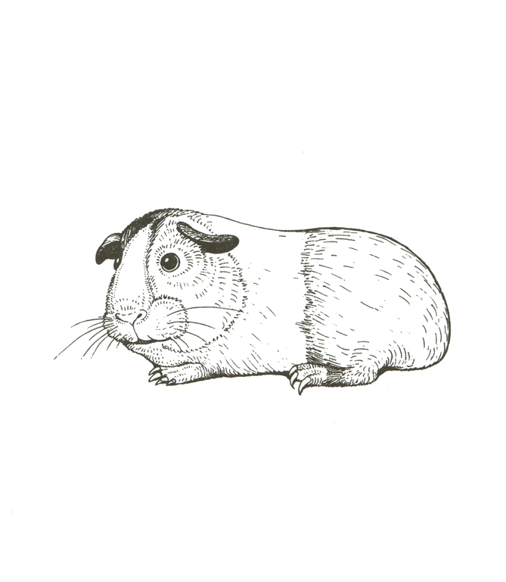](http://www.skvorushka.ru/images/stories/dzhiv7.jpg)[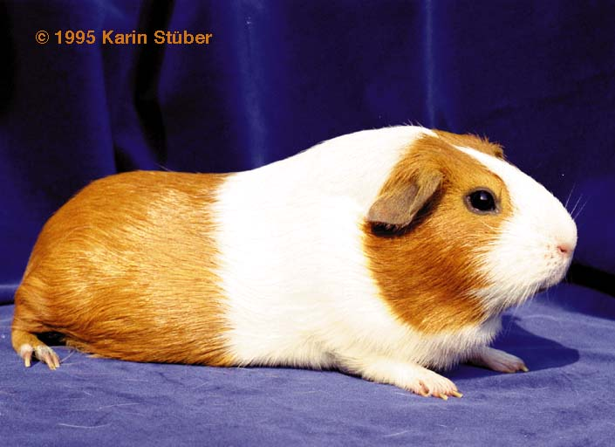](http://www.meerschweinchen.de/cavia/pict/NH-16.jpg)**

**[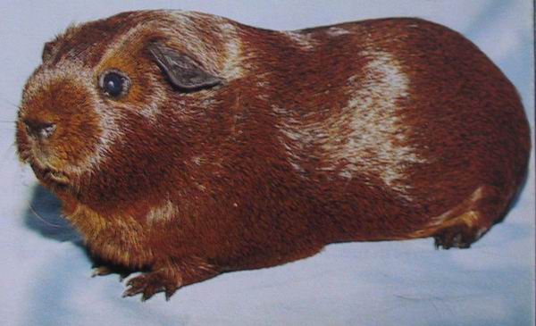](http://www.zoo-logics.com/fotosdieren/cavia.jpg)**

**[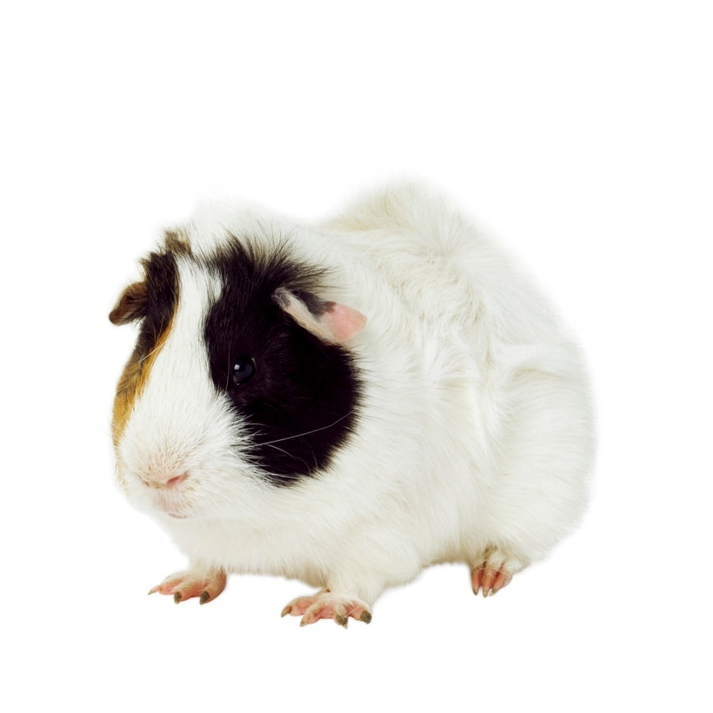](http://www.kerrvetgroup.co.uk/gini.jpg)**